**Спецификация**  
**контрольных измерительных материалов для проведения**  
**конкурсных испытаний для набора в класс с углубленным изучением литературы, истории**  
**по ИСТОРИИ**

**для индивидуального отбора в 7 класс**

**I Содержание КИМ (контрольной работы):**

История России IV- XVвека.

**II Структура работы и время выполнения:**

Работа охватывает содержание курса истории России за 6 класс

(Средние века, IV- XVвека).  
Общее количество заданий – 8.  
Работа состоит из двух частей:

Часть 1 содержит 7 заданий с кратким и развернутым ответом.  
Часть 2 содержит 1 задание с развернутым ответом по историческому источнику.

Время выполнения работы: 45 минут.

**III Демонстрационная версия:**

**1 часть**

**№1** Прочтите перечень из четырёх событий (процессов) и выполните задания, относящиеся к этому перечню.

**Перечень событий (процессов):**

А) внешняя политика первых русских князей в 882–972 гг.

Б) поддержка Русской Православной Церковью процесса объединения русских земель в XIV в.

В) крещение Руси

Г) усобицы между русскими князьями в конце XI–XII вв.

*Каждая из иллюстраций, приведённых ниже, относится к одному из указанных в перечне событий (процессов). Установите соответствие между событиями (процессами) и иллюстрациями: к каждому событию (процессу) подберите по одной иллюстрации.*

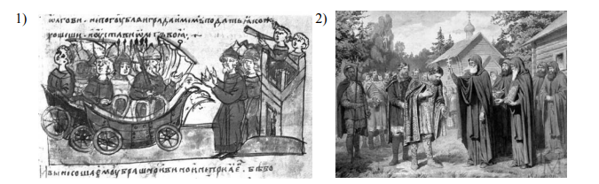

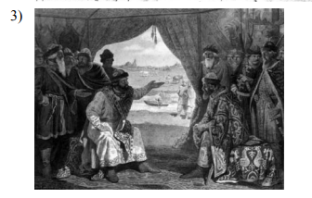 ****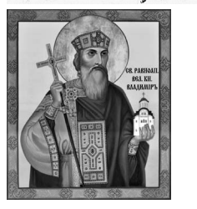

**Ответ: 2 балла (Если в ответе допущена одна ошибка (в том числе написана лишняя цифра или не написана одна необходимая цифра), выставляется 1 балл; если допущено две или более ошибки – 0 баллов.)**

|  |  |  |  |
| --- | --- | --- | --- |
| **А** | **Б** | **В** | **Г** |
| **1** | **2** | **4** | **3** |

**№2** *Прочтите отрывок из исторического источника и определите, к какому из данных событий (процессов) он относится. В ответе напишите букву, которой обозначено это событие (процесс).*

«И пошёл Святослав на Оку реку и на Волгу, и встретил вятичей, и сказал вятичам: "Кому дань даёте?". Они же ответили: "Хазарам - по щелягу с сохи даём". Пошёл Святослав на хазар. Услышав же, хазары вышли навстречу во главе со своим князем Каганом и сошлись биться, и в битве одолел Святослав хазар, и столицу их и Белую Вежу взял. И победил ясов и касогов».

**Перечень событий (процессов):**

А) внешняя политика первых русских князей в 882–972 гг.

Б) поддержка Русской Православной Церковью процесса объединения русских земель в XIV в.

В) крещение Руси

Г) усобицы между русскими князьями в конце XI–XII вв.

**Ответ: А (1 балл)**

**№3** Какие из перечисленных памятников культуры были созданы до начала политической раздробленности Руси? Выберите два памятника культуры и запишите в таблицу цифры, под которыми они указаны.

1) «Слово о Законе и Благодати»

2) «Задонщина»

3) «Чтение о Борисе и Глебе»

4) «Сказание о Мамаевом побоище»

5) «Слово о полку Игореве»

**Ответ: 13 (2 балла)**

**№4**

*Рассмотрите изображения. На каких двух изображениях представлены памятники культуры России, а на каких – памятники культуры зарубежных стран? Запишите в таблицу порядковые номера соответствующих изображений.*

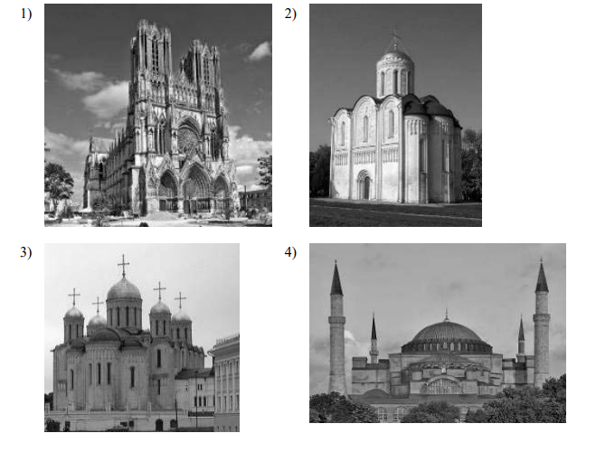

**Ответ: 1 балл (Если в ответе допущена одна ошибка, то выставляется 0 баллов.)**

|  |  |  |  |
| --- | --- | --- | --- |
| **Памятники культуры России** | | **Памятники культуры зарубежных стран** | |
| **1** | **3** | **1** | **4** |

**№5** *Заштрихуйте на контурной карте один четырёхугольник, образованный градусной сеткой, в котором находится город, впервые упомянутый в летописи в 1147 г. в связи с деятельностью князя Юрия Долгорукого. Напишите название этого города.*

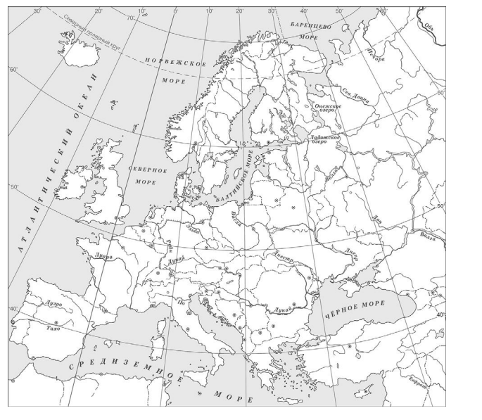

**Ответ: 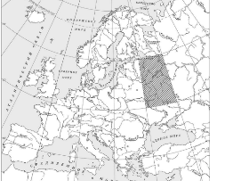 Задание в карте (1 балл)**

**Москва (1 балл).**

**№6** *Прочтите перечень из четырёх событий (процессов) и выполните задания, относящиеся к этому перечню.*

**Перечень событий (процессов):**

А) формирование территории Древнерусского государства в IX в.

Б) начало политической раздробленности Руси

В) борьба за первенство в Северо-Восточной Руси в первой половине XIV в.

Г) крещение Руси

*С каким из данных событий (процессов) связано слово «ярлык»? Запишите букву, которой обозначено данное событие (процесс).*

*Объясните смысл слова «баскак».*

**Ответ: Правильно указана буква и объяснён смысл слова «баскак» (например: представитель ханской власти и сборщик дани в период ордынского владычества) (3 балла)**

**№7** *Укажите две исторические личности, которые были непосредственно связаны с принятием Русью христианства. Укажите одно любое действие каждой из этих личностей, в значительной степени повлиявшее на принятие Русью христианства. Ответ запишите в таблицу.*

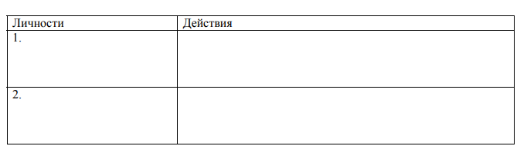

**Ответ**

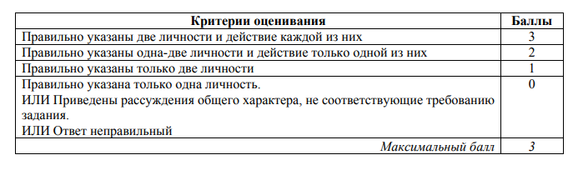

**2 часть**

**№8** *Внимательно прочитайте текст и выполните задания.*

Узнав на вече о принятых новым киевским князем решениях, бедный киевлянин с надеждой начал смотреть в будущее. Ведь он никак не мог вернуть долг, взятый им у одного из зажиточных горожан… Он уже почти выплатил основную сумму долга, но накопившиеся проценты заставляли его сомневаться в собственных силах. Он очень переживал, ведь по старинному порядку в случае невыплаты долга не только он, но и вся его семья могли попасть в полную наследственную зависимость. Теперь же он узнал о том, что князь законодательно запретил превращать свободных людей в холопов за долги.

1. Укажите век, когда произошли описанные события.

2. Назовите киевского князя, о котором идёт речь.

3. Укажите событие, последствием которого стал запрет превращать свободных людей в холопов за долги.

**Ответ:**

**1. XII век (1 балл)  
2. Владимир Мономах (1 балл)  
3. Киевское восстание 1113 г. (2 балла)**

**Всего баллов: 18 баллов.**